Droits de l’enfant: fiche élève Cycle 2
Une journée avec Moussa (Niger)

Consigne

- Observe bien les images et donne à chaque image un titre (par ex: repas).
- A droite de chaque image, décris en quelques mots le même moment de ta journée.
- Partage ce que tu as fait avec ton voisin ou ta voisine. Ensemble, recherchez les points communs et les différences entre votre journée et celle de Moussa.

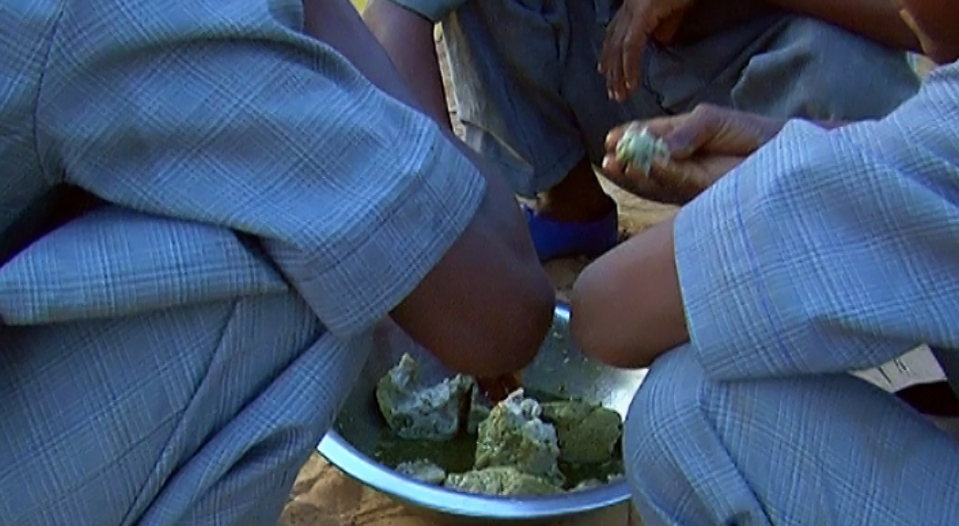

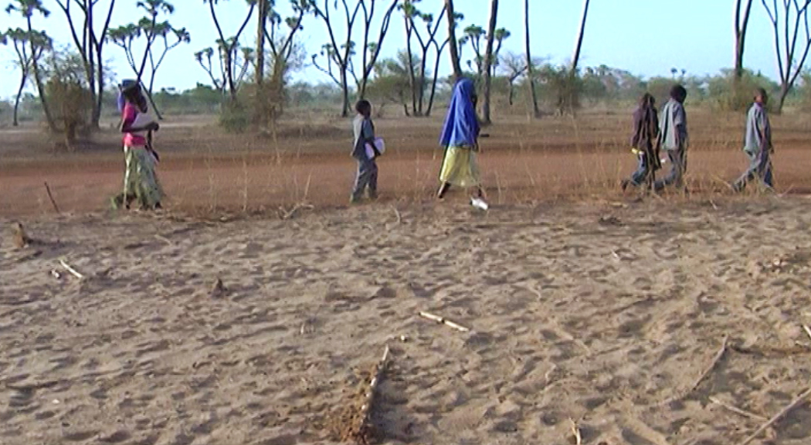

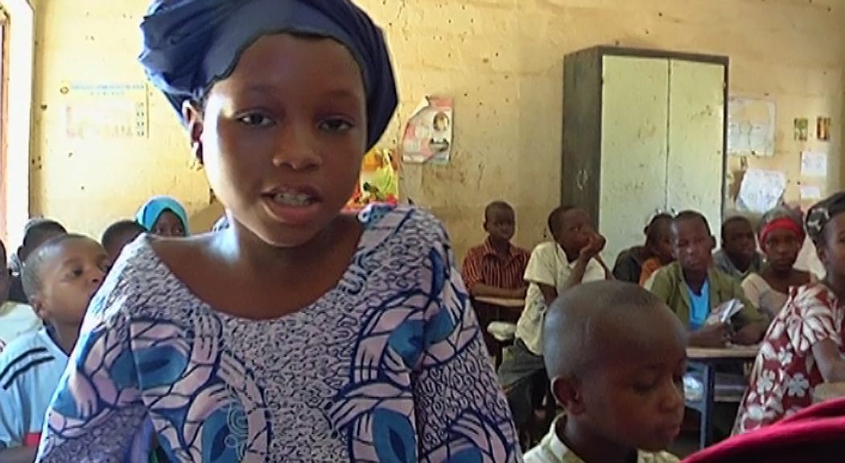

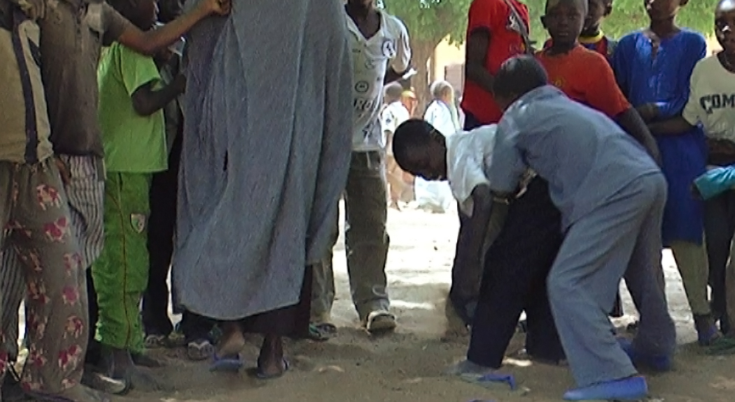

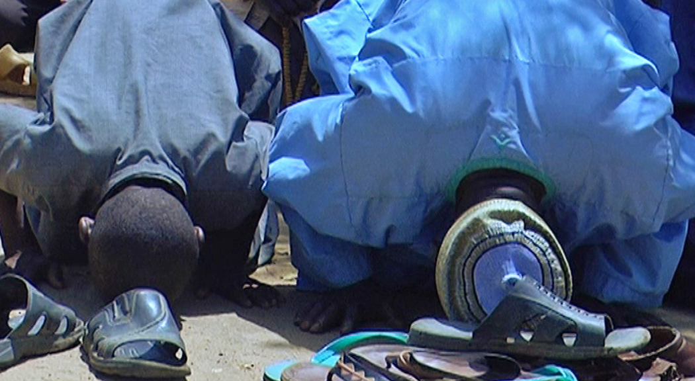

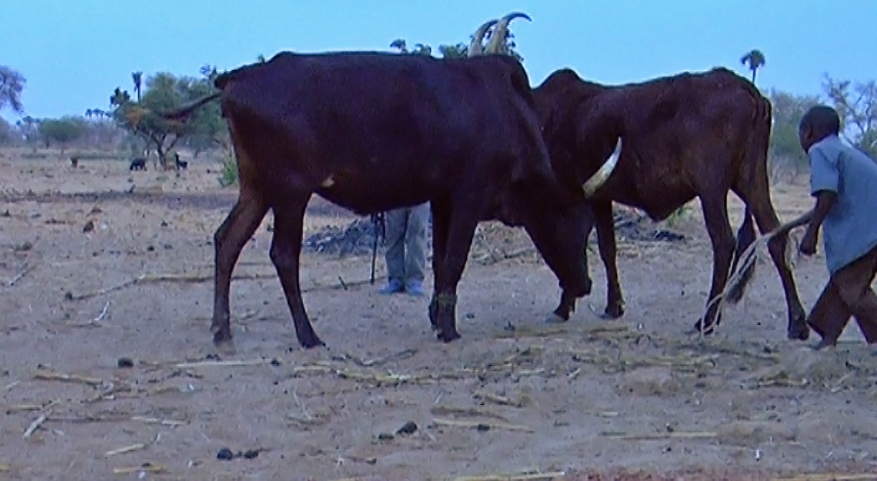

Les 10 droits fondamentaux de l’enfant

1. Le droit d’être protégé contre toute forme de discrimination en raison de sa race, de sa religion, de son origine ou de son sexe.
2. Le droit d’avoir un nom et une nationalité.
3. Le droit à la santé.
4. Le droit de recevoir une éducation et une formation.
5. Le droit d’avoir des loisirs pour jouer et se reposer
6. Le droit de s’informer, d’exprimer son opinion, de voir celle-ci prise en considération et le droit de se réunir.
7. Le droit à une sphère privée et à une éducation imprégnée d’un esprit d’égalité et de paix.
8. Le droit de bénéficier d’une aide immédiate en cas d’urgence et celui d’être protégé contre toute forme de maltraitance.
9. Le droit à une communauté de type familial, à la protection de parents et à un toit sûr.
10. Le droit de recevoir des soins spécifiques en cas de handicap.
__________________________________________________________________________

Carte du Niger

